寒假考核

- 导航的基本实现
- slam建图，map_sever提供全局地图
- amcl定位小车，并且调用costmap_cleaner实现代价地图的清除
- move_base规划路径，使用dwa局部路径规划器
- 通过action接口创建一个客户端，向move_base发送目标点
- 通过waterpuls_map_tools实现目标点的位姿信息获取
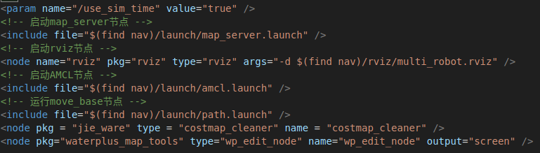
- 机械臂的控制
通过基本的话题发布订阅模型实现
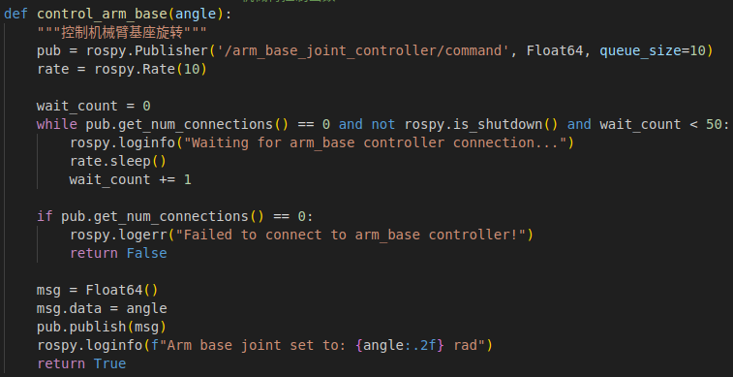
- 花卉的识别
- 截取足够的数据集，至少每类50张图片
- 将数据集分类，20%用于模型验证
- 通过训练脚本得到模型
- 订阅相机的话题，持续接收摄像头图像，存储最新帧，通过训练好的模型识别
- 并将标签中的“male femal”，映射成中文名称“雌雄”
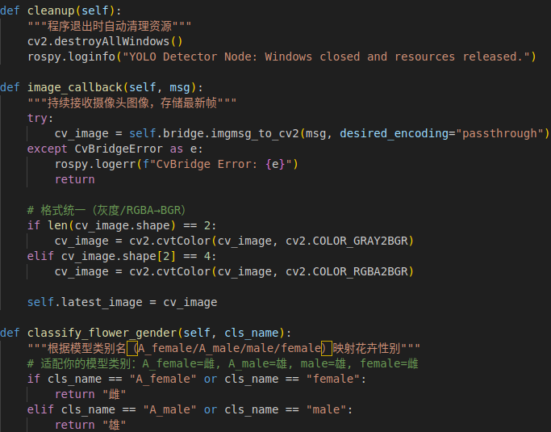
- 导航部分和识别部分的结合
- 通过连接在同一个roscore，可以订阅双方的话题来实现
- 导航部分向识别部分传递区域名称，识别部分收到后开始识别，识别完成发布完成的话题，导航部分收到后，再进行下一步导航
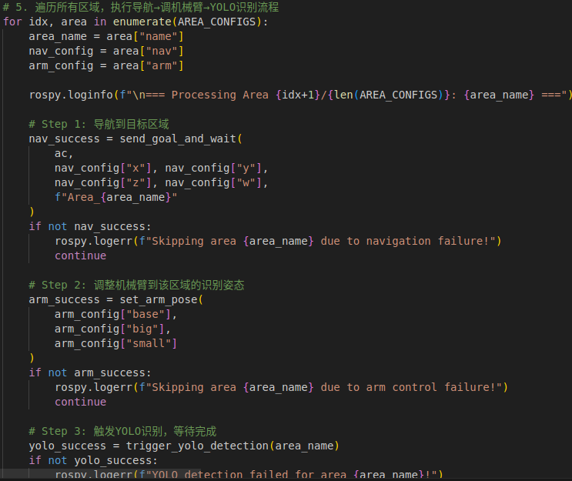

- 数据的记录
通过open（name，‘a’，encoding ）写入result.txt文档，并且只写入三个标签
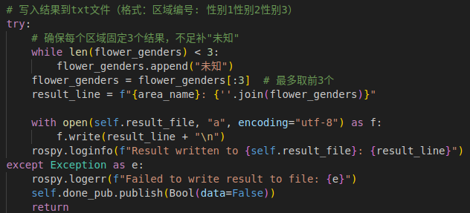

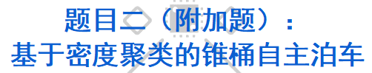
- 二维码的识别和解读
- 将图片通过自适应二值化处理得到黑白的二维码，再通过图片处理，去除噪音和阴影，得到干净的二维码
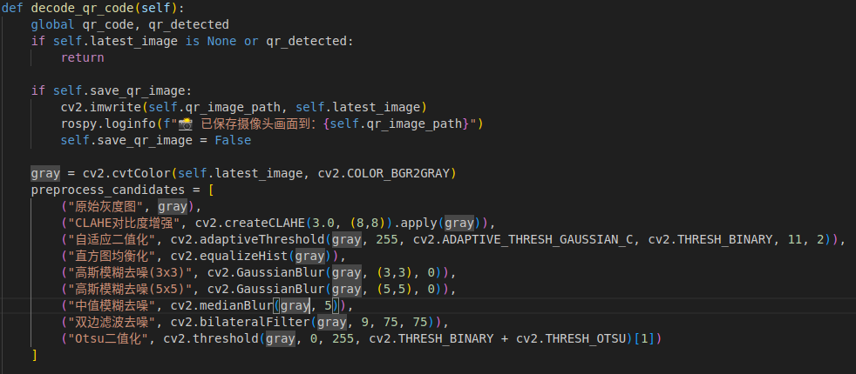
- 通过自带pyzbar.decode(img_proc)解码函数，读取二维码的内容，最后通过发布话题传递给导航部分，得到停留的时间
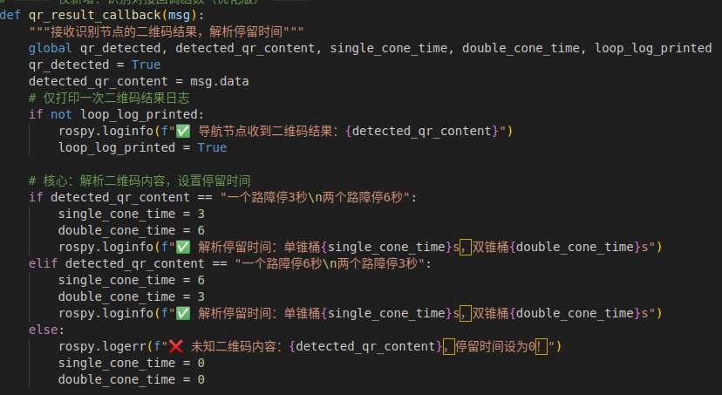
- Dbscan算法得到目标点
- 订阅雷达的点云数据，并进行过滤处理，只接受最小距离和最大距离以内的数据
并将激光雷达的「极坐标（距离 r + 角度 θ）」转换成机器人坐标系下的「笛卡尔坐标（x, y）」
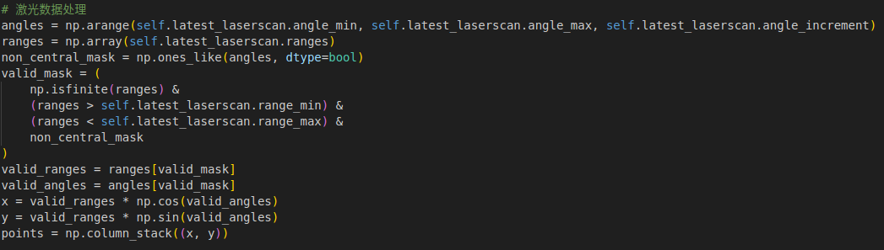
- 设置合适的半径和最少样本点，半径太大会导致识别的锥桶合并在一起，半径太小会产生许多噪声点，最少样本点太多会导致无法聚类成一个锥桶，最少样本点太少会导致，噪声点被识别成锥桶
- 通过db = DBSCAN(eps=self.dbscan_eps, min_samples=self.dbscan_min_samples).fit(points)得到聚类后的数据
- 锥桶质心的获取，并计算停留点的坐标
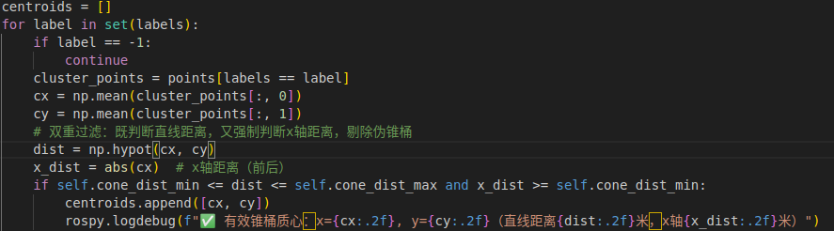
- 锥桶的分组实现，为了避免2组单锥桶被当作1组双锥桶，采用获取锥桶质心到小车的距离差小于一个值来判断是否为一组锥桶
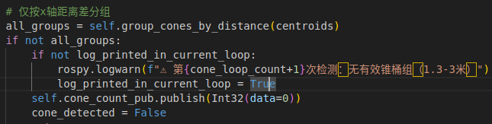
- 将目标点的坐标转换成map坐标系下的坐标并发布给导航部分，通过tf转换获取小车当前坐标，加上相对于小车坐标，就得到了相对于map的坐标
